Разработать преобразовать интерфейсов USB-UART. Питание устройства должно осуществляться от напряжения +5В. UART должен быть совместим с уровнем +3.3В. Выход UART должен быть защищён от воздействия электростатического разряда. На плате должна присутствовать светодиодная индикация приёма и передачи данных.

1. <https://www.digikey.hu/product-detail/en/txc-corporation/AB-12.000MALE-T/887-1701-1-ND/3459361>

|  |  |
| --- | --- |
| **Load Capacitance** | 12pF |

Паразитная ёмкость 5 пФ

Ёмкость конденсатора = 2 (нагрузочная – паразитная) = 14 пФ

1. Добавил кондёр

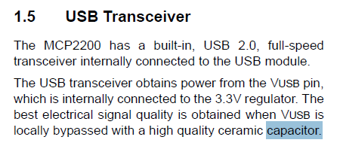

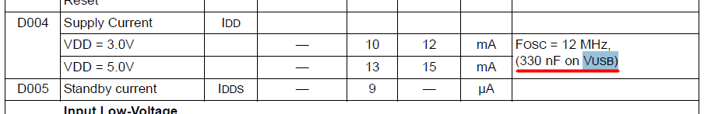

1. 
2. 
3. Для резистора R3 1к мощь P=U*U/R = 0.025 ватт. Берём ближайший в два раза больший
4. На резисторах R1 и R2 должно падать 2В, так как светодиоды работают от 3В. R=2/(5*10^3)= 400 Ом, возьмём стандартный на 470. Пусть горит чуть тусклее. мощь P=I*I*R = 0.005 ватт. Берём ближайший в 10 раз больший